 | Môn Java Web  Đề thi kết thúc môn học  Thời lượng: 180 phút

I. Hướng dẫn: Thí sinh được phép sử dụng bất kỳ tài liệu tham khảo nào có sẵn trong máy tính cá nhân và sách giấy. Không được phép sử dụng mạng Internet, LAN, WLAN, Bluetooth. Không được phép sử dụng các thiết bị nhớ ngoài (USB Flash, thẻ nhớ...)

II. Mô tả chung về bài toán:
Bộ giáo dục đào tạo có nhu cầu cần một hệ thống website để quản lý thống kê việc làm của sinh viên khi tốt nghiệp của tất cả các trường đại học, cao đẳng, trung cấp nghề trên toàn quốc, hệ thống nhằm giúp xã hội: "Điều chỉnh cơ cấu đào tạo theo hướng giảm dần các ngành nghề đang dư thừa trên thị trường lao động, tăng cường đào tạo các ngành có nhu cầu cao của thị trường. Kiểm soát quy mô đào tạo theo hướng giảm chỉ tiêu các ngành ít có nhu cầu tuyển dụng và chất lượng thấp".
Yêu cầu của hệ thống là các sinh viên sau khi tốt nghiệp một năm phải khai báo thông tin về trường tốt nghiệp và thông tin về việc làm cho bộ giáo dục.

Mô tả quan hệ dữ liệu:
Một sinh viên có thể tốt nghiệp một nghành của một trường bất kỳ. Ngoài ra, một sinh viên có thể tốt nghiệp nhiều nghành của nhiều trường khác nhau (trường hợp sinh viên đã có nhiều bằng cấp)
Sau khi tốt nghiệp thì sinh viên có thể làm nhiều công việc ở các công ty khác nhau, một công việc sẽ tương ứng với một ngành nào đó, có thể là ngành sinh viên đã tốt nghiệp hoặc làm việc trái ngành (không phải là ngành sinh viên đó tốt nghiệp).

Cơ sở dữ liệu tham khảo:
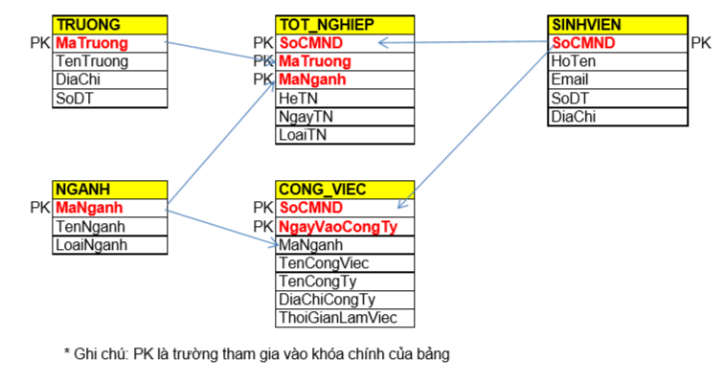

III. Yêu cầu đối với thí sinh:
Xây dựng hệ thống website sử dụng ngôn ngữ lập trình Java bằng công nghệ Spring theo mô hình MVC để quản lý hệ thống trên với các yêu cầu sau:

* Yêu cầu 1 (1 điểm): Tạo cơ sở dữ liệu đầy đủ cho ứng dụng trên.

* Yêu cầu 2 (4.5 điểm): Tạo trang web có form để nhập (khai báo) thông tin cho một sinh viên sau khi tốt nghiệp vào cơ sở dữ liệu.
Yêu cầu của form nhập thông tin phải có đủ các trường của 2 table "SINHVIEN" và "TOT_NGHIEP"
1. Thí sinh đưa được dữ liệu từ form nhập vào DataBase (2 điểm)
2. Thí sinh thiết kế form có sử dụng thêm ComboBox để lấy thông tin của Trường và Ngành từ 2 bản "TRUONG" và "NGHANH" (1 điểm).
3. Thí sinh có kiểm tra bắt buộc nhập cho các trường SoCMND, MaTruong, MaNganh (1 điểm)
4. Thí sinh có kiểm tra dữ liệu hợp lệ cho trường Ngày tốt nghiệp(NgayTN) (0.5 điểm).

* Yêu cầu 3 (2.5 điểm): Tạo 2 trang web có form cho phép tìm kiếm thông tin của sinh viên như sau:
1. Form 1: Tìm kiếm thông tin cơ bản của các sinh viên.(1.5 điểm)
Danh sách kết quả tìm kiếm yêu cầu phải có các thông tin cơ bản: SoCMND, HoTen, Email, SoDT, DiaChi của các sinh viên tìm được.
2. Form 2: Tìm kiếm thông tin tốt nghiệp và việc làm của các sinh viên.(1 điểm)
Danh sách của kết quả tìm kiếm yêu cầu phải có các thông tin sau: SoCMND, HoTen, MaNganh(tốt nghiệp), MaTruong(tốt nghiệp), MaNghanh(công ty), TenCongTy, ThoiGianLamViec

* Yêu cầu 4 (2 điểm):
1. Sử dụng Spring theo đúng mô hình MVC thì được 1 điểm. Nếu sử dụng JSP và Servlet theo đúng mô hình MVC thì chỉ được 0.5 điểm
2. Tuân thủ Java coding convention, code đẹp (1 điểm)

Yêu cầu không bắt buộc
Nếu giao diện có tính mỹ thuật cao sẽ được cộng thêm tối đa 1 điểm

*Lưu ý : Điểm tối đa là 10 điểm

- HẾT -

